RESOLUCION N° 037/23
VISTOS:
Que, con fecha 03 de diciembre de 2022, .................................................................... interpone reclamación ante esta Defensoría del Asegurado (DEFASEG) contra ............................., solicitando se le otorgue la cobertura del SEGURO DE PROTECCIÓN DE TARJETA CON PÓLIZA N° ...........................

Que, la señalada reclamación cumple con los requisitos de materia, cuantía y oportunidad establecidos en el reglamento de la DEFASEG (http://www.defaseg.com.pe/reglamento);
Que, conforme al Reglamento de la DEFASEG, atendiendo a la cuantía de la reclamación, que no supera US$ 3,000 (o su equivalente en moneda nacional), esta última puede ser resuelta por un órgano resolutivo unipersonal, el mismo que, en el presente caso, está a cargo de la secretaria técnica;
Que, con fecha 18 de enero de 2023 se corrió traslado de la reclamación a ............................., siendo que con fecha 27 de enero de 2023 la aseguradora absolvió el respectivo trámite, presentando sus descargos y la documentación correspondiente.
Que, encontrándose el expediente en condiciones para que este Órgano Resolutivo Unipersonal pueda emitir un pronunciamiento, se prescinde de la audiencia de informe oral de conformidad con el artículo 10° del reglamento de la DEFASEG.
Que, en síntesis, la posición de la reclamante es la siguiente: a) El 27 de octubre de 2022 robaron el celular de la señora ..........................y accedieron a la Aplicación BBVA para realizar un préstamo de S/2900 (el préstamo lo desembolsaron a su cuenta BBVA y lo cobraron por SafetyPay) y uso la tarjeta de crédito por S/6600 ( también por SafetyPay); b) el 28 de noviembre el banco BBVA le respondió al reclamo 27102201259 realizando un análisis básico y demorándose un mes para dar una respuesta obvia como que las transacciones se realizaron con sus datos personales y password y claro que paso ello, pero el detalle que es un sistema nada confiable e inseguro y no paso con otros aplicativos de otros bancos como el banco del crédito que también intentaron ingresar al aplicativo pero sin éxito; c) todos los préstamos deben realizarle presencial con DNI y ella jamás ha pedido un préstamo, ha cumplido con el pago de su tarjeta y además que jamás ha realizado transacciones con Safety Pay por lo que han debido llamarle para corroborarlo como lo han hecho con otras transacciones no frecuentes e inclusive bloquear la tarjeta sin ni siquiera consultarla por no ser una operación frecuente; d) ha colocado otro reclamo número 28112200197, apelando la respuesta del 27102201259 añadiendo que el mismo 28 de noviembre de 2022 le dieron una respuesta negativa e inmediatamente se han cobrado la primera cuota del préstamo y ya viene el pago de la cuota de la tarjeta de crédito y no va asumir una transacciones que no ha realizado.
Que, por su parte y en resumen la compañía de seguros sostiene que: a) Conforme a lo declarado por la reclamante, el día 27 de octubre del 2022, fue víctima del hurto de su celular, hecho que además implicó que se realizaran transacciones bancarias a través de la app del BBVA que tenía instalada en su teléfono móvil. Entre las transacciones operaciones realizadas, las cuales desconoce, se detallan las siguientes: (i) Préstamo personal por S/. 2,900.00 (dos mil novecientos con 00/100 soles) el cual fue abonado a su cuenta bancaria, (ii) retiro de dinero en efectivo por S/. 2,900.00 (dos mil novecientos con 00/100 soles) y (iii) compras por un total de S/. 6,600.00 (seis mil seiscientos con 00/100 soles); b) la asegurada presentó su reclamo al BBVA, entidad bancaria que, luego de revisar el caso, lo rechazó debido a que los movimientos no reconocidos se realizaron desde la app del banco, lo cual implica el uso de contraseñas e información personal; c) ha quedado acreditado que las transacciones que son objeto del reclamo materia de absolución se realizaron con los datos personales como el número de tarjeta, clave, y demás; los cuales son de conocimiento único del reclamante; quien además es responsable del uso adecuado dicha información; d) el Seguro de Protección de Tarjetas brinda la seguridad de proteger las tarjetas del consumidor ante el uso indebido, uso forzado, robo, uso indebido por compra fraudulenta vía internet y cobertura patrimonial por transferencia, siempre y cuando se cumpla con las obligaciones estipuladas para activar su cobertura, las mismas que se encuentran detalladas en la póliza de seguros contratada por cada cliente: e) el caso en particular no calza dentro de los parámetros extendidos por el contrato suscrito. En efecto, para ello, será necesario que los hechos descritos cumplan al pie de la letra con cada una de las condiciones de aplicación de los posibles siniestros. En el presente caso el siniestro tuvo como origen el hurto del celular de la asegurada. Es a través del aplicativo del banco que se encontraba instalado que se realizan las transacciones no reconocidas por la reclamante. En ese sentido, el hurto del celular y las operaciones realizadas a través de dicho dispositivo móvil (tales como el préstamo personal, consumos y demás) son situaciones que nuestra compañía no cubre; toda vez que estos casos en particular no calzan dentro de los parámetros extendidos por el contrato suscrito. La situación descrita por la asegurada no está cubierta por la póliza del seguro contratado; f) la reclamante siempre mantuvo su tarjeta en su poder, por lo cual se descartaría el uso Indebido de la tarjeta de crédito y/o débito por robo y/o hurto, utilización forzada en cajeros automáticos de la tarjeta de crédito y/o débito, robo de dinero de los cajeros automático, transferencia entre cuentas. A ello debe sumarse el hecho de que las operaciones no reconocidas fueron efectuadas con presencia de todas las medidas de seguridad; lo cual ha sido constatado por el BBVA. Por tanto, es totalmente inviable que procedamos a restituir el monto solicitado por el reclamante, pues dicho siniestro no tiene cobertura.
Que, con fecha 02 de febrero de 2023, la señora ..........................indico que el Banco BBVA había reconocido el monto S/6600 (Seis Mil Seiscientos con 00/100 Soles) de la tarjeta de crédito, solicitando, únicamente, el pago de la cobertura por el importe de S/. 2900 (Dos Mil Novecientos con 00/100 Soles) respecto del préstamo más los intereses.
CONSIDERANDO:
PRIMERO: Conforme al Reglamento de la Defensoría del Asegurado, la DEFASEG sólo es competente para pronunciarse y resolver las reclamaciones indemnizatorias de los asegurados que hubiesen sido sometidas a su conocimiento, sobre la base de la documentación obrante en el correspondiente expediente y con arreglo a derecho, siempre y cuando las señaladas reclamaciones cumplan los requisitos reglamentarios de materia y cuantía.
SEGUNDO: Asimismo, de acuerdo a su Reglamento, la DEFASEG sólo es competente para pronunciarse y resolver las reclamaciones indemnizatorias de los asegurados que hubiesen sido sometidas a su conocimiento, sobre la base de la documentación obrante en el correspondiente expediente y con arreglo a derecho, siempre y cuando las señaladas reclamaciones cumplan los requisitos reglamentarios de materia, cuantía y oportunidad, de manera que las reclamaciones por materias distintas al otorgamiento de cobertura, como pueden las pretensiones indemnizatorias por daños y perjuicios, por reembolso de gastos, o idoneidad de servicios, son ajenas a la competencia funcional de esta Defensoría.
TERCERO: El artículo 1 de la Ley Nro. 29946 – Ley del Contrato de Seguro dispone que el contrato de seguro es aquel por el que la aseguradora se obliga, mediante el cobro de una prima y para el caso de que se produzca el evento cuyo riesgo es objeto de cobertura, a indemnizar -dentro de los límites pactados- el daño producido al asegurado o a satisfacer un capital, una renta u otras prestaciones convenidas, enmarcado en una póliza que la aseguradora debe entregar al contratante, y cuyos requisitos mínimos están previstos en el artículo 26 de la señalada ley.
CUARTO: El artículo 1361 del Código Civil dispone que los contratos son obligatorios en cuanto se haya expresado en ellos, presumiéndose que lo declarado es lo querido por ambas partes, de manera que la parte que sostenga lo contrario debe probarlo.
QUINTO: En materia procesal, corresponde a quien invoca hechos probar su existencia, carga procesal a la que refiere el artículo 196 del Código Procesal Civil, salvo que se acoja a alguna presunción legal de carácter relativo o absoluto.
SEXTO: De acuerdo a los términos contenidos en el rechazo, la reclamación y en la respectiva absolución, la cuestión controvertida es determinar si el rechazo de cobertura, contenido en la Carta de fecha 02 de diciembre de 2022, cuya parte pertinente se transcribe a continuación, es justificado o no:
“(…)Al respecto y como resultado del análisis y evaluación de la documentación remitida, de acuerdo a su declaración, mediante la cual manifiesta que fue víctima de robo de su celular, a causa del mismo, detectó operaciones que no reconoce. Asimismo, es importante mencionarle que, siempre mantuvo la tarjeta en su poder, por lo cual se descartaría el Uso Indebido de la tarjeta de crédito y/o débito por Robo y/o Hurto, Utilización forzada en cajeros automáticos de la tarjeta de crédito y/o débito, Robo de dinero de los cajeros automático, transferencia entre cuenta.
Finalmente, el Banco BBVA Perú, validó que las operaciones fueron realizadas con las medidas de seguridad, por lo que se descarta el clonación y/o compras fraudulenta vía internet con la tarjeta débito y/o crédito (…)”
La cuestión controvertida se limita, por consiguiente, en determinar si el evento ocurrido, se encuentra dentro de las coberturas contratadas.
SÉPTIMO: Este ORU destaca, en primer lugar, que corresponde deslindar claramente que las relaciones comerciales y jurídicas que mantenga la reclamante con la entidad bancaria emisora de tarjetas de débito y/o crédito son independientes de las que mantiene con ............................., empresa esta última distinta al señalado banco. Conforme a ello, cualquier disconformidad del reclamante respecto al servicio financiero recibido, son ajenas a la relación contractual que mantiene con ............................., independientemente que la póliza se haya contratado a través de la señalada empresa financiera.
OCTAVO: En autos obra copia de la solicitud - certificado del Seguro de Protección de Tarjeta BBVA, en el cual se detallan las siguientes coberturas contratadas:
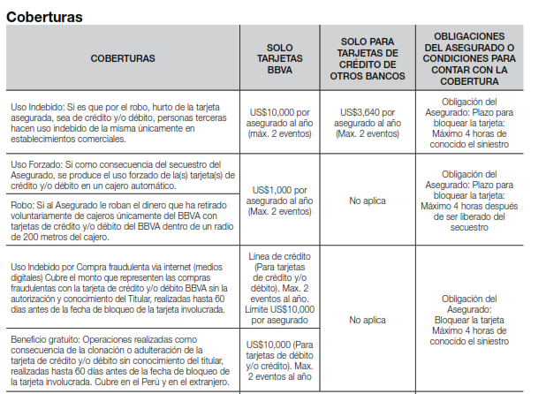
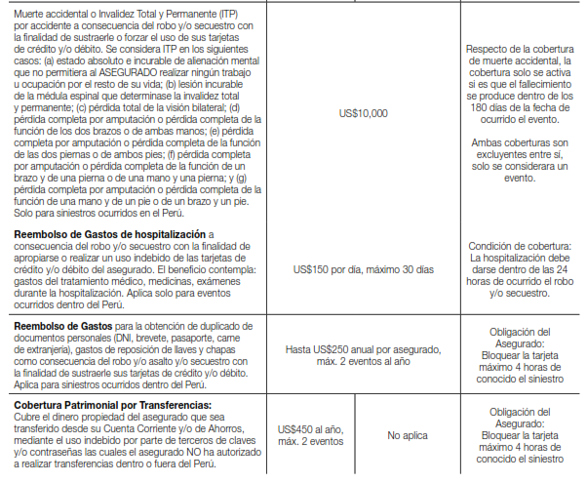
En este caso, conforme a lo sustentando por la reclamante, le hurtaron el celular y accedieron a la App del Banco BBVA:
.........................................................................................................

Como consecuencia de ello, se realizaró una operación no reconocida (un prestamo y posterior pago en SafetPay) por la suma total de S/. 2,900.00 (Dos Mil Novecientos con 00/100 Soles):

............................................................................................................................

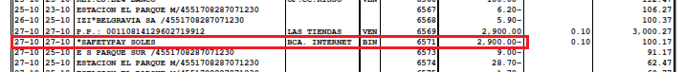
En este caso, la tarjeta no fue robada ni hurtada, ni se hizo uso de la misma en establecimientos comerciales (supuesto 1), tampoco se produjo un uso forzado de la tarjeta, en la medida que el asegurado no fue secuestrado y obligado a retirar directamente dinero del cajero automático (supuesto 2) , ni se sustrajo dinero tras retirarlo del cajero (supuesto 3); así como tampoco se ha producido una transferencia a la cuenta bancaria de un tercero (supuesto 9), ni los supuestos 5, 6, 7 y 8 que contempla la póliza.
Finalmente, corresponde analizar si el evento encaja en la cobertura de “uso indebido por compra fraudulenta vía internet”(supuesto 4). Al respecto, el consumo no reconocido, previa solicitud de un préstamo, se realizó por concepto “SafetyPay”; sin embargo, no se identifica una tienda o establecimiento que venda bienes o servicios por internet.
En efecto, revisado el estado de cuenta se aprecia que, estamos ante un consumo realizado desde la banca por internet, del proveedor SafetyPay, que corresponde al pago de una factura.
Es conocido que “SafeyPay” es una empresa que habilita métodos de pago alternativos (sin tarjeta), que permite realizar pagos en efectico, transferencias bancarias y transacciones transfronterizas, cuyas características se exhiben en la web https://www.safetypay.com.
En tal sentido, el consumo no involucra el uso de la tarjera, sino que es un pago en efectivo o vía transferencia bancaria desde la banca por internet.
De acuerdo a la séptima regla de interpretación del contrato de seguro prevista en el artículo IV de las Disposiciones Generales de la ley del contrato de seguro, Ley 29946, “La cobertura, exclusiones y, en general, la extensión del riesgo, así como los derechos de los beneficiarios, previstos en el contrato de seguro, deben interpretarse literalmente” (lo destacado es nuestro);
De lo anterior, es evidente que la operación no reconocida por la reclamante, no fue hecha como consecuencia de un “Uso Indebido” de la tarjeta de crédito y/o débito, por tanto, en el presente caso no se ha configurado el supuesto de hecho para que se materialice la cobertura “uso indebido por compra fraudulenta vía internet”.
Al respecto, no se desconoce que se haya realizado una operación no autorizada, lo que sucede es que dicho supuesto no se encuentra como un riesgo coberturado en la póliza contrada.
Consecuentemente, en el presente caso no se ha probado ninguno de los supuestos de hecho que materializarían la cobertura del Seguro Contratado, esto es, no se ha demostrado la existencia de un siniestro que deba ser indemnizado bajo el Seguro contratado.

ATENDIENDO A LO EXPRESADO, ESTE ÓRGANO RESOLUTIVO UNIPERSONAL CONCLUYE SU APRECIACIÓN RAZONADA Y CONJUNTA AL AMPARO DE LO ESTABLECIDO EN EL REGLAMENTO DE LA DEFASEG, POR LO QUE:
RESUELVE:

Declarar INFUNDADA la reclamación interpuesta por .................................................................... contra ............................. correspondiente al SEGURO DE PROTECCIÓN DE TARJETA CON PÓLIZA N° .........................., quedando a salvo el derecho de la reclamante para recurrir ante las instancias que consideren pertinentes.
Lima, 02 de marzo de 2023
La Secretaria Técnica, como Órgano Resolutivo Unipersonal, emite la presente resolución.

Alicia Martín López – Secretaria Técnica

